Configuración del ambiente de desarrollo para Xamarin (V6)

**Table of Contents**

1. **Introducción** **1**
2. Recomendaciones **1**
3. Instalación **1**
4. Verificación **4**
5. Depurar en dispositivo físico **8**
6. Instalación de Postman **12**
7. Instalación de Vysor (Opcional) **13**
8. **Activar cuenta de Azure para Estudiantes** **14**

# Introducción

Este documento explica cómo configurar el ambiente de desarrollo con todas las herramientas necesarias. Todos los elementos de software mencionados en este documento, se pueden descargar de forma gratuita y legal.

# Recomendaciones

Funciona prácticamente en cualquier PC que soporte Windows 10, pero para que trabaje cómodamente, recomiendo este hardware o superior:

* **Procesador**: Core i5 o superior o su equivalente en AMD.
* **Memoria**: 8 GB en RAM para trabajar con emuladores o 4 GB si va a trabajar con un dispositivo físico Android conectado al PC.
* **Disco**: 100 GB para instalar las herramientas de desarrollo requeridas.

**Nota**: también existe el Visual Studio para Mac, y de hecho es una muy buena alternativa de desarrollo, este instructivo, solo contiene instrucciones para la instalación en Windows. Para instalación en Mac, consulte conmigo y le doy algunas recomendaciones, pero es más sencilla la instalación en Mac.

# Instalación

Instale el Visual Studio 2019 Preview. Se puede descargar gratis de forma legal desde: <https://visualstudio.microsoft.com/es/vs/preview/#>. Descargue el archivo, ejecútalo y espere un momento a que termine la precarga, luego seleccione estas opciones:

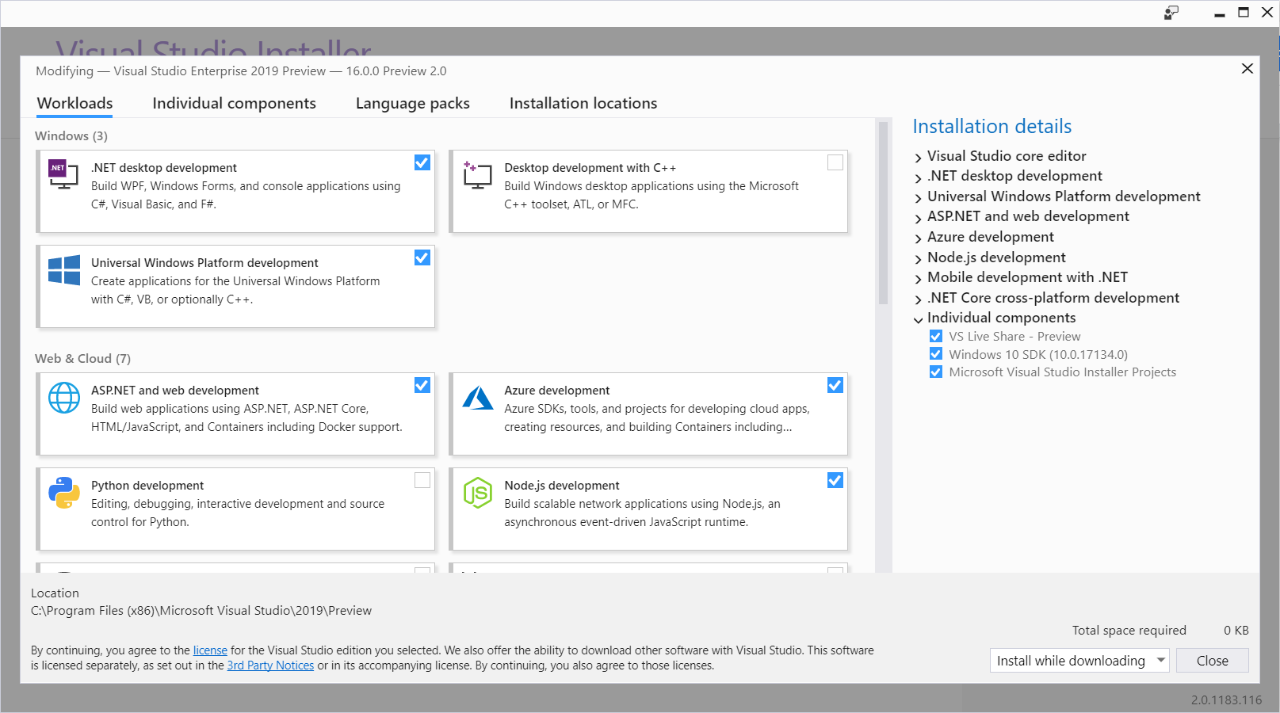

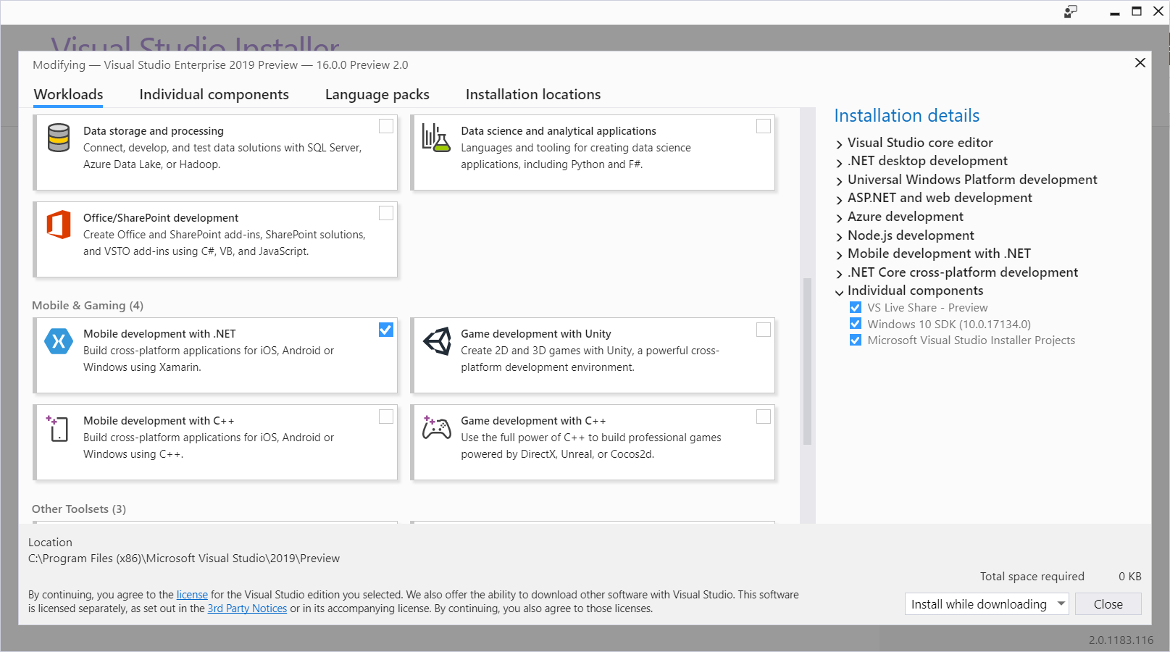

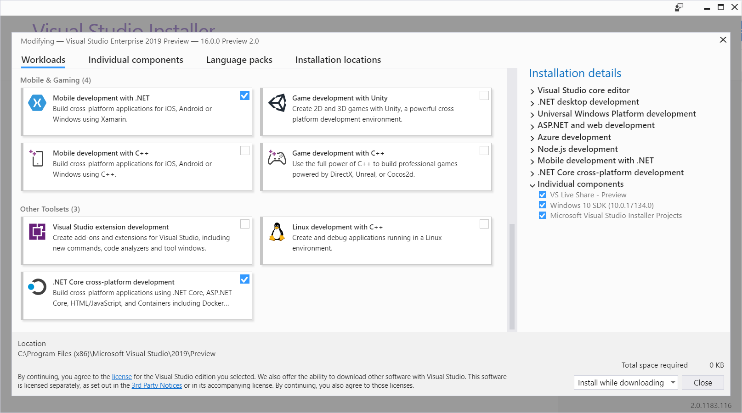

Dejar esta pestaña por defecto:

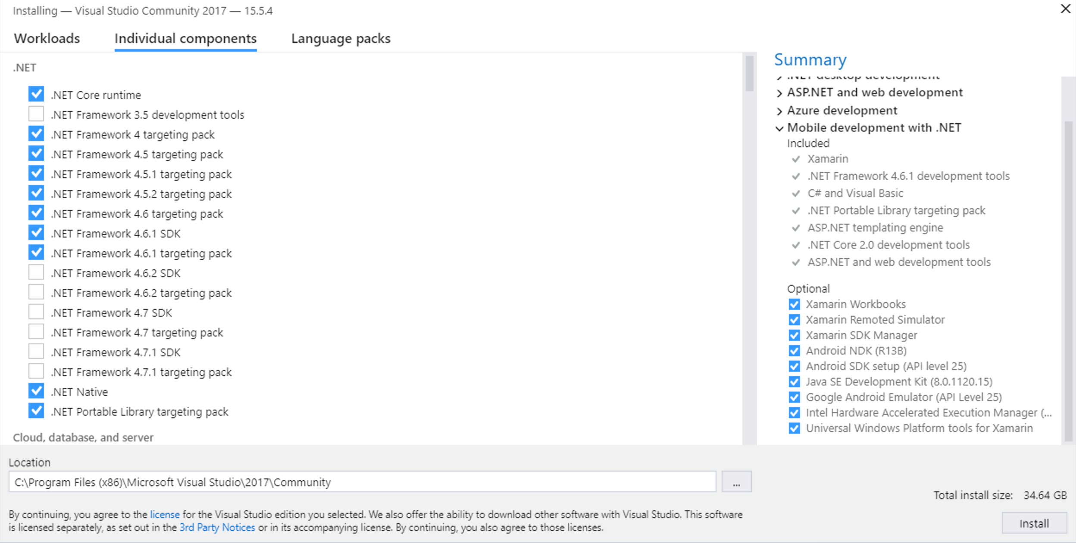

E instalar el producto en Inglés (cuando requieran ayuda del docente, si el producto no está instalado en Ingles

no recibirá soporte):

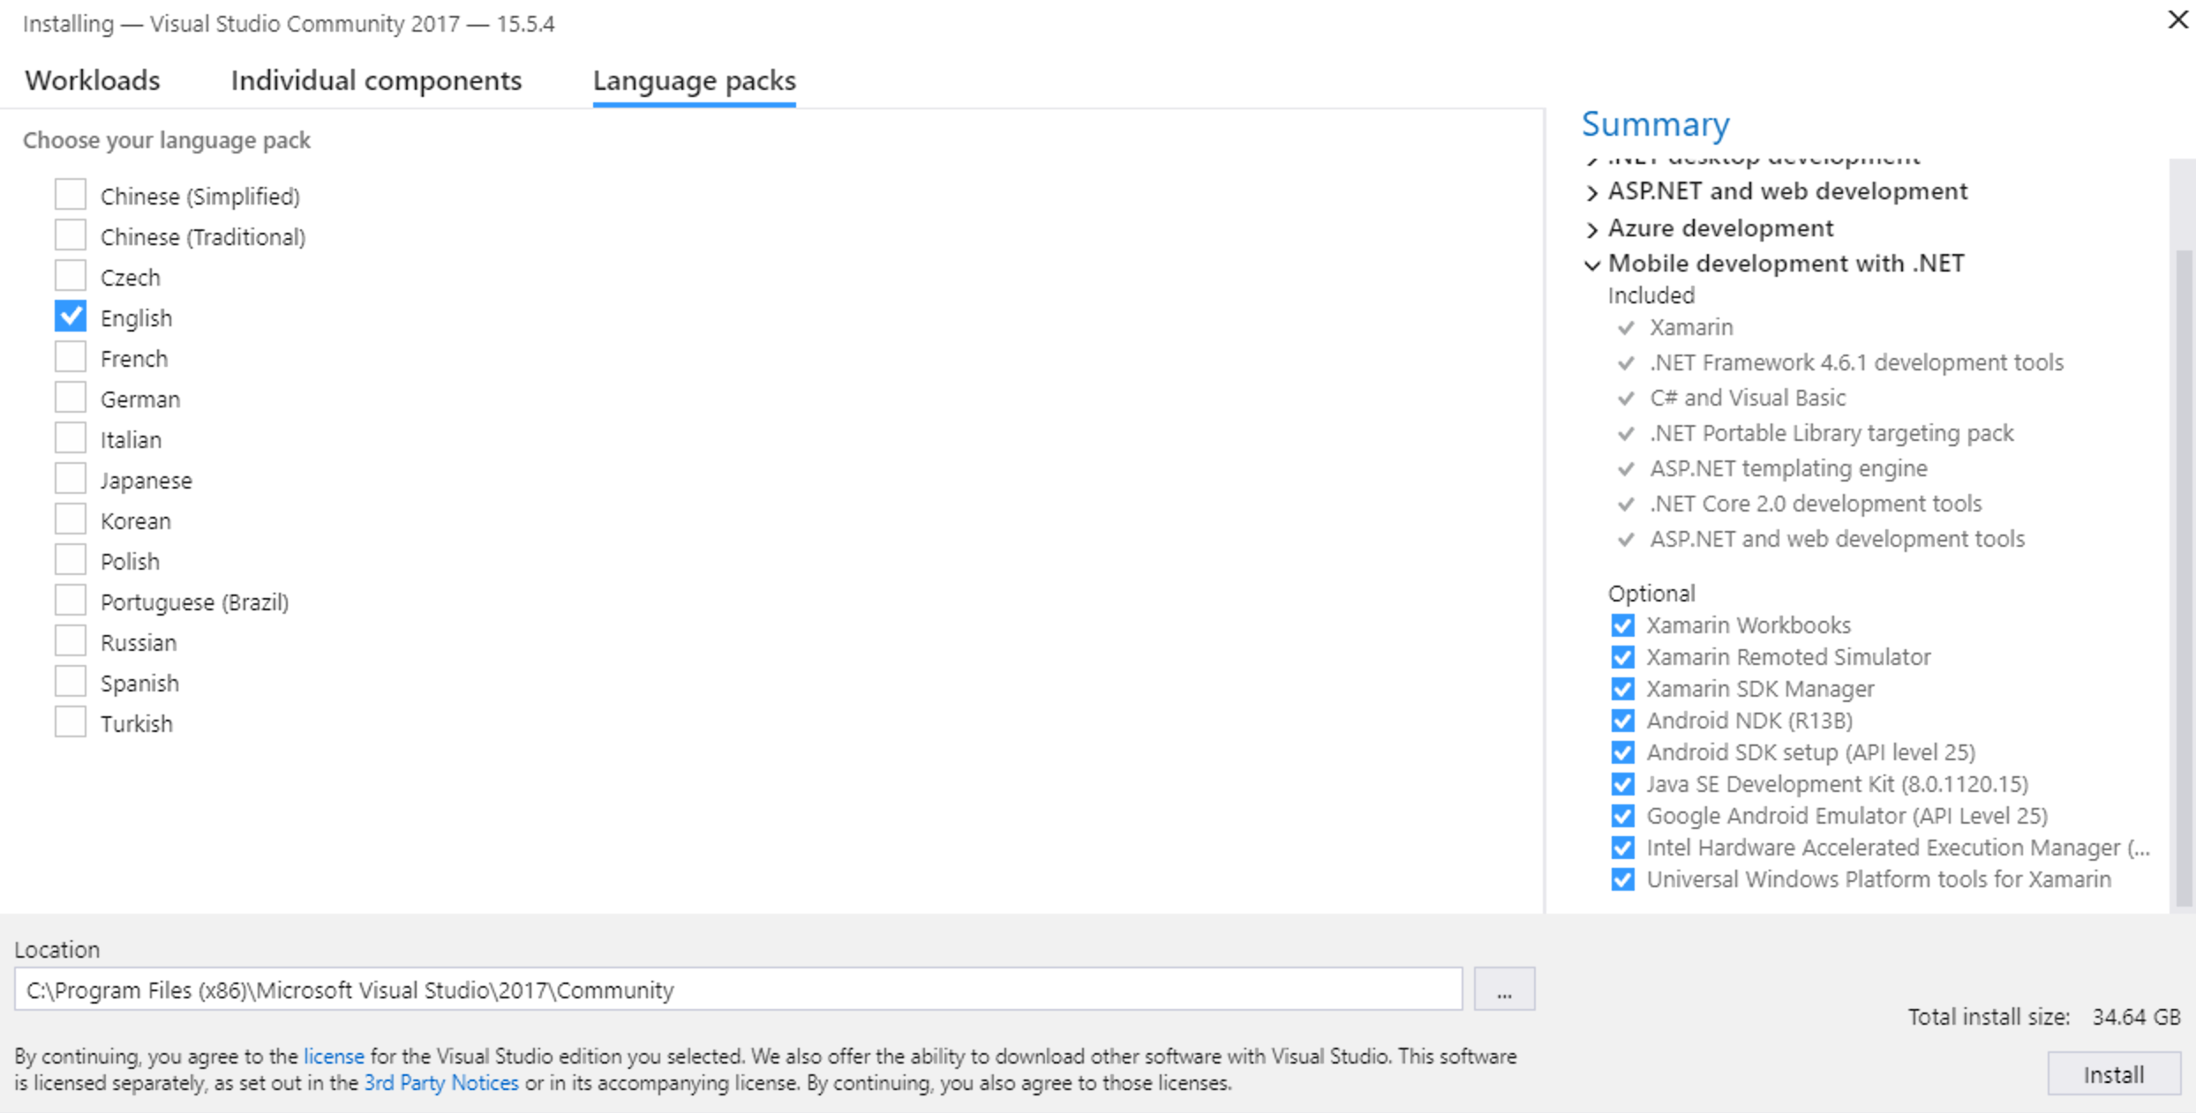

Esperar a que la instalación termine, puede durar varias horas.

# Verificación

Probemos que todo esté bien, ejecuta el Visual Studio y luego “Create new Project…”

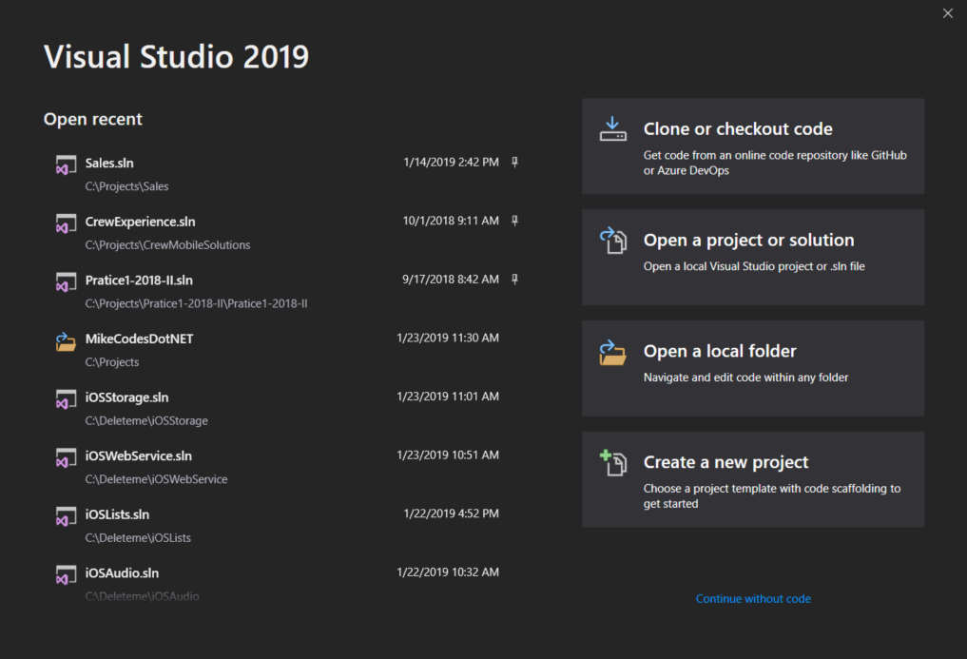

Busca “Xamarin” y luego selecciona “Mobile App (Xamarin.Forms).

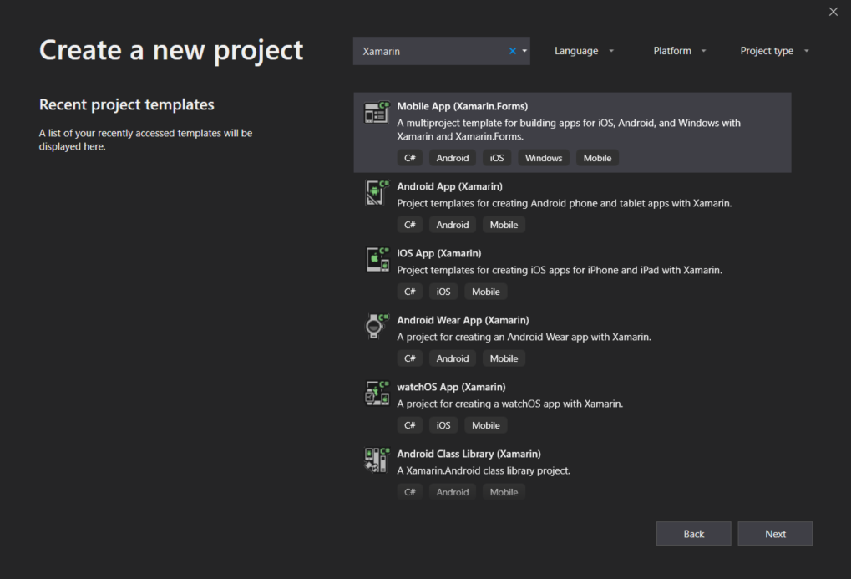

Coloca un nombre a la App y un directorio, te recomiendo uno que sea lo más cercano al directorio raíz:

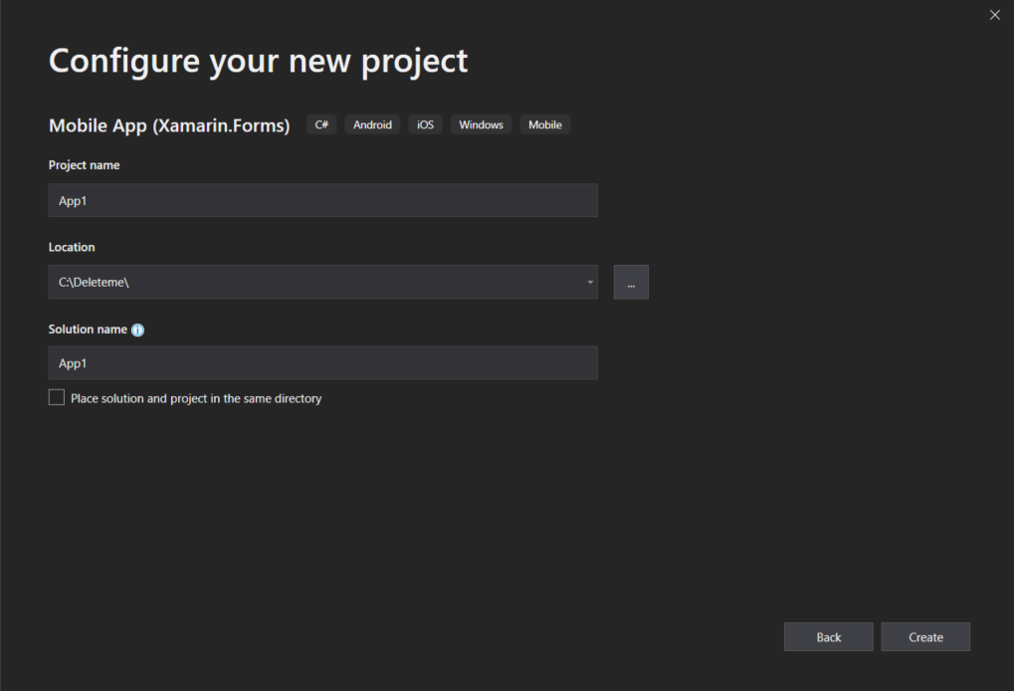

Luego selecciona “Blank”:

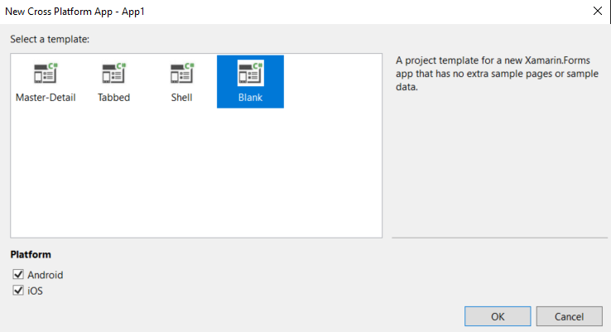

Presione “Android Emulator”:



Crea uno nuevo:

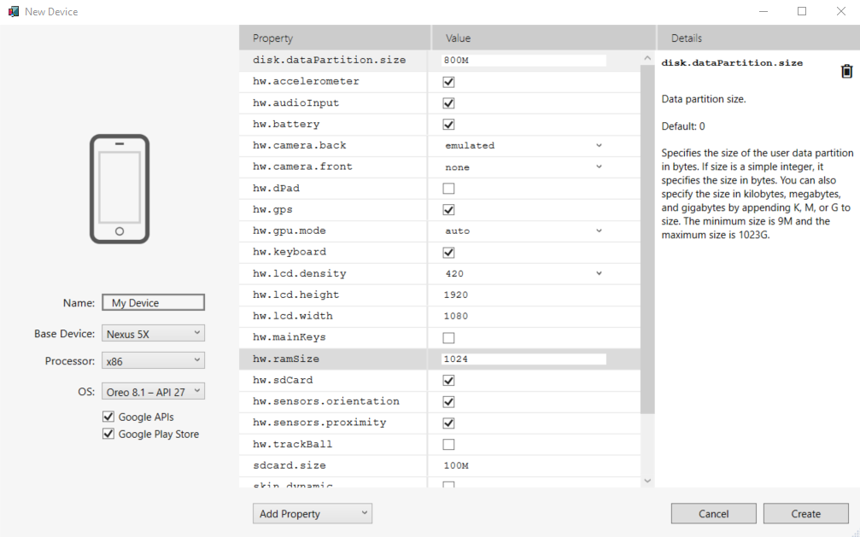

Y luego lo corres con “Start”

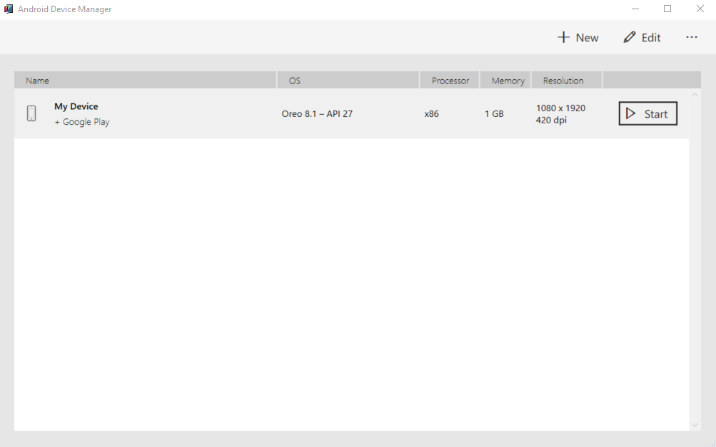

Luego que te cargue te debe aparecer algo como esto, corre el proyecto desde ahí:



Esperas un momento y te debe aparecer esto:

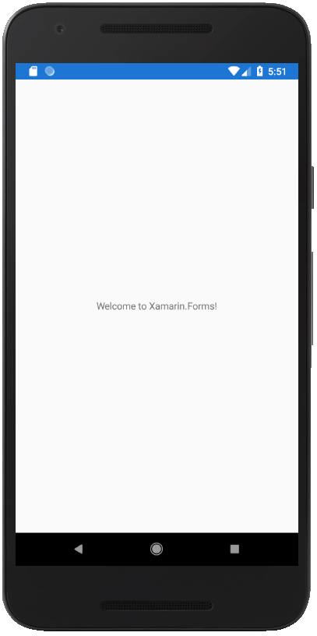

Felicitaciones! ya hiciste tu primer aplicación mobile.

# Depurar en dispositivo físico

Es altamente recomendado que trabajes directamente con un dispositivo físico como Tablet o celular, debes primero activar las opciones de desarrollador, para esto entrar al menú: Acerca del teléfono:

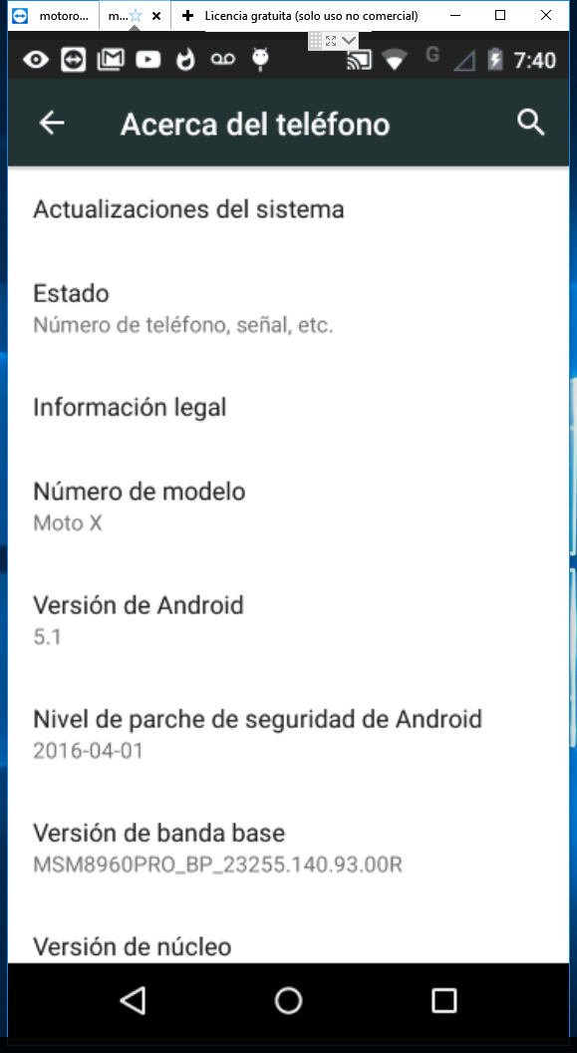

Luego presionar 7 veces en número de compilación, hasta que salga el mensaje que ya eres un programador:

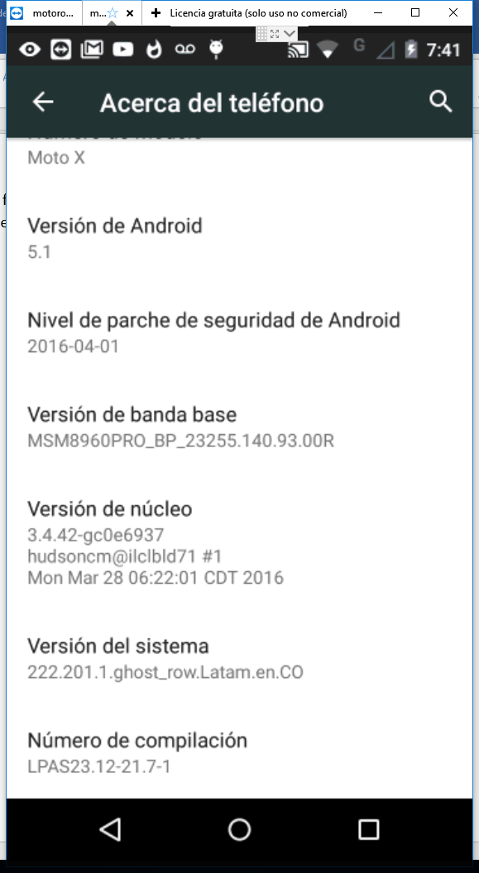

Luego se devuelve al menú anterior y ya debe ver el menú de “Programador”

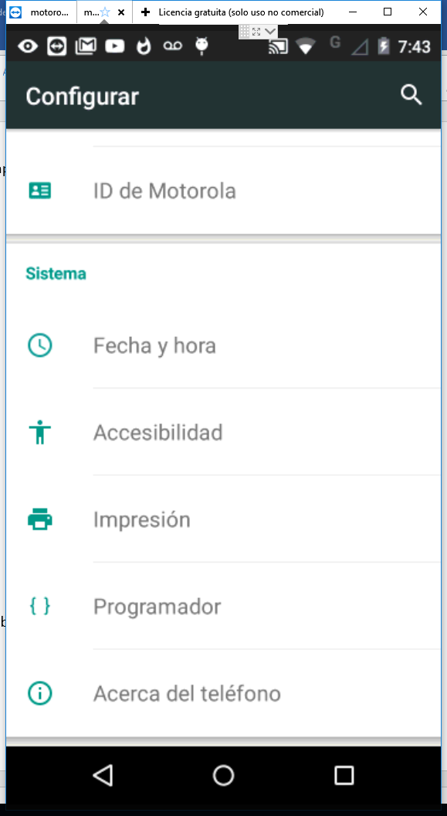

En este menú activar “Depuración por USB” y si aparece la opción “Ubicaciones de prueba” (ubicaciones de prueba no aparece en todos los dispositivos):

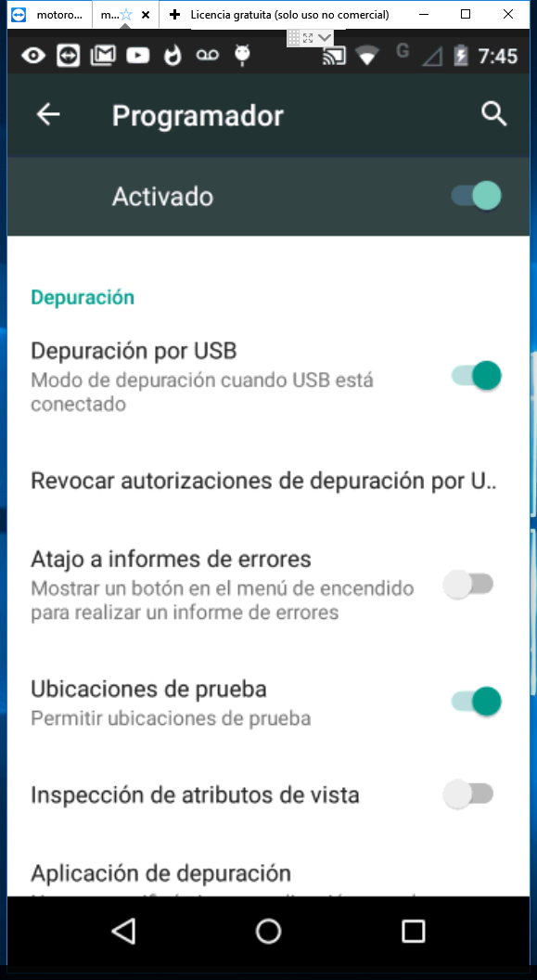

Cuando conectes el cable USB al PC debe salir un mensaje como estos:

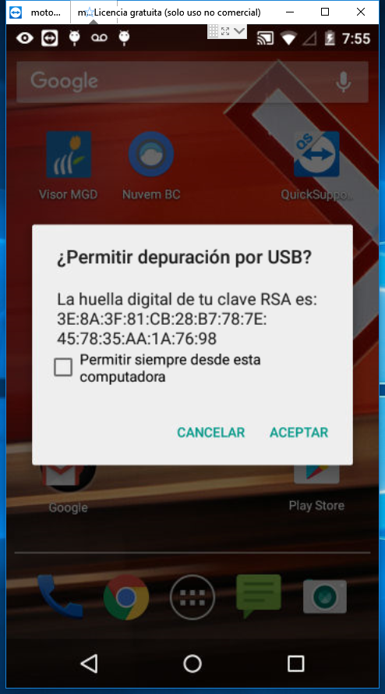

Presione aceptar y en su defecto puede marcar la casilla de “Permitir siempre desde esta computadora” para que no vuelva a preguntar. Al hacer esto el dispositivo debe ser reconocido desde Visual Studio, por ejemplo:



Luego de esto ya puedes correr el programa en el dispositivo:

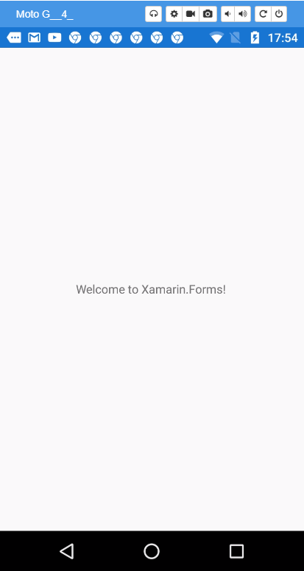

Si te sale esta pantalla, estás listo para empezar a desarrollar desde tu dispositivo, ¡felicitaciones!

# Instalación de Postman

Vamos a utilizar esta herramienta para probar los servicios que construyamos. Está disponible en: <https://www.getpostman.com/>

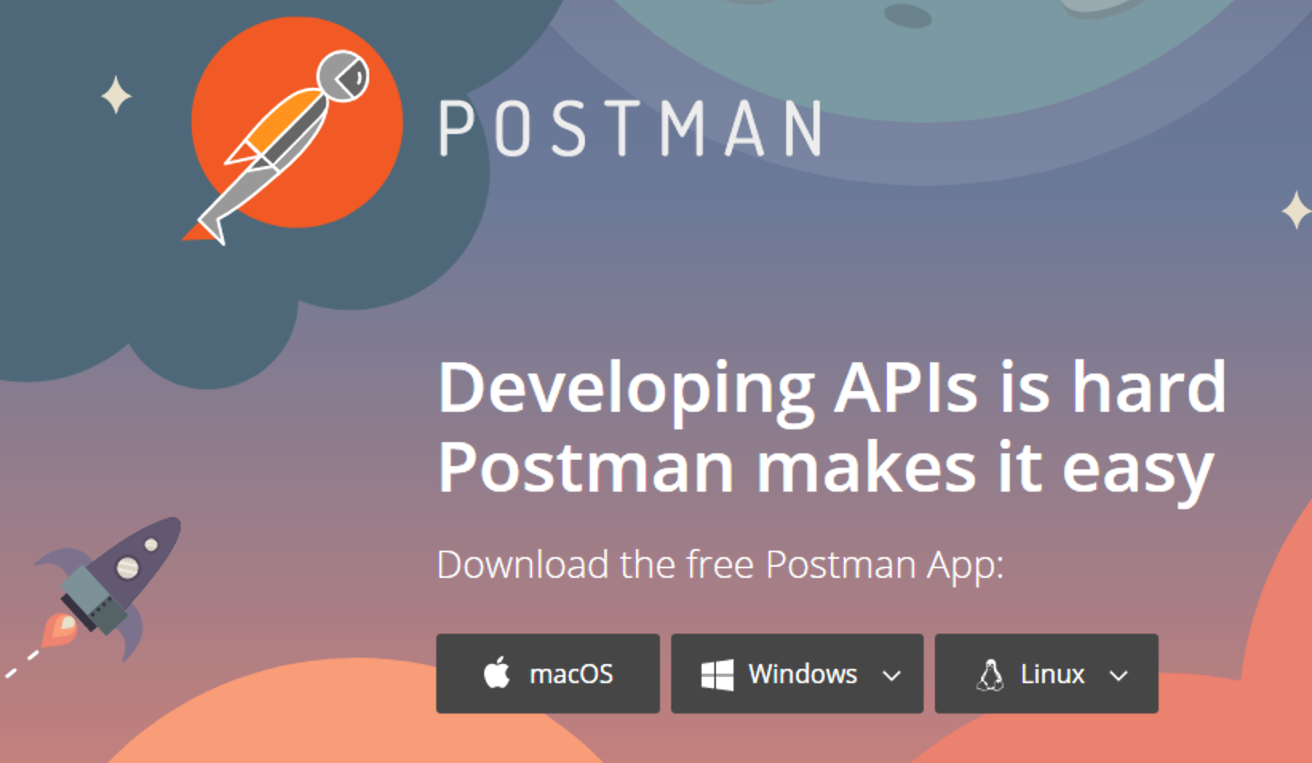

Descargue el archivo según su sistema operativo e instale el producto.

Recomiendo que se den de alta en el producto, con si cuenta de Google:

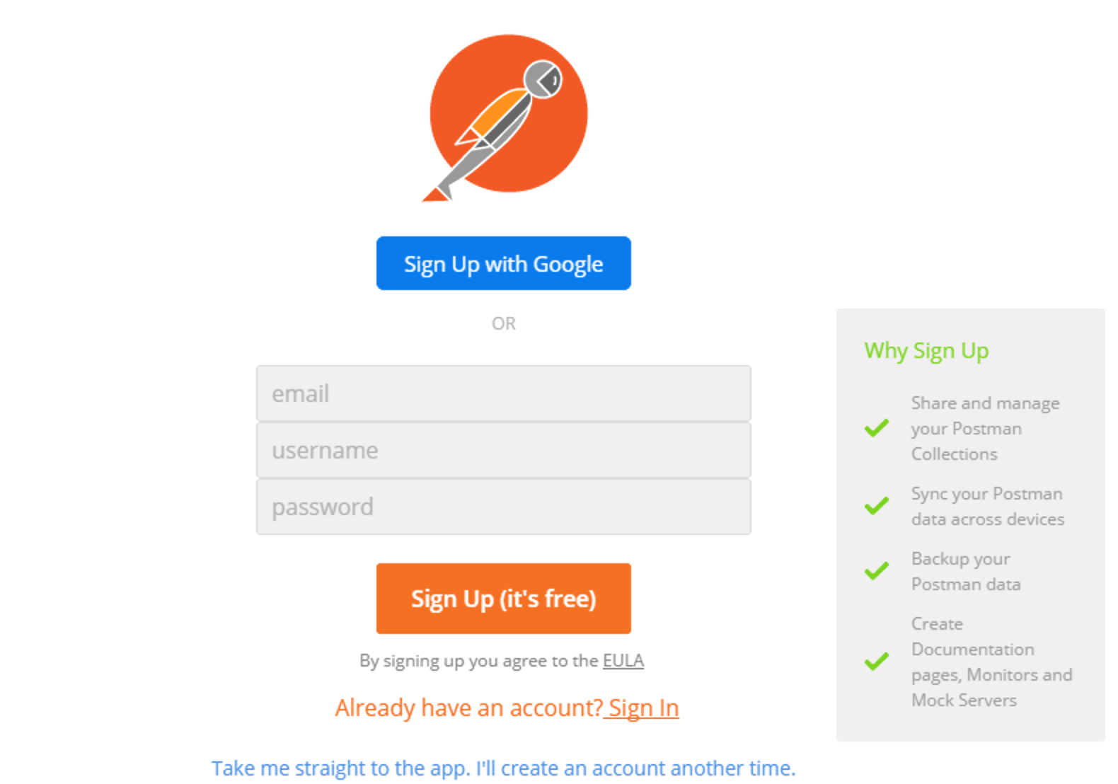

# Instalación de Vysor (Opcional)

Para poder ver y manipular los dispositivos físicos desde el PC, vamos a instalar esta útil herramienta, disponibe en <http://www.vysor.io/download/>:

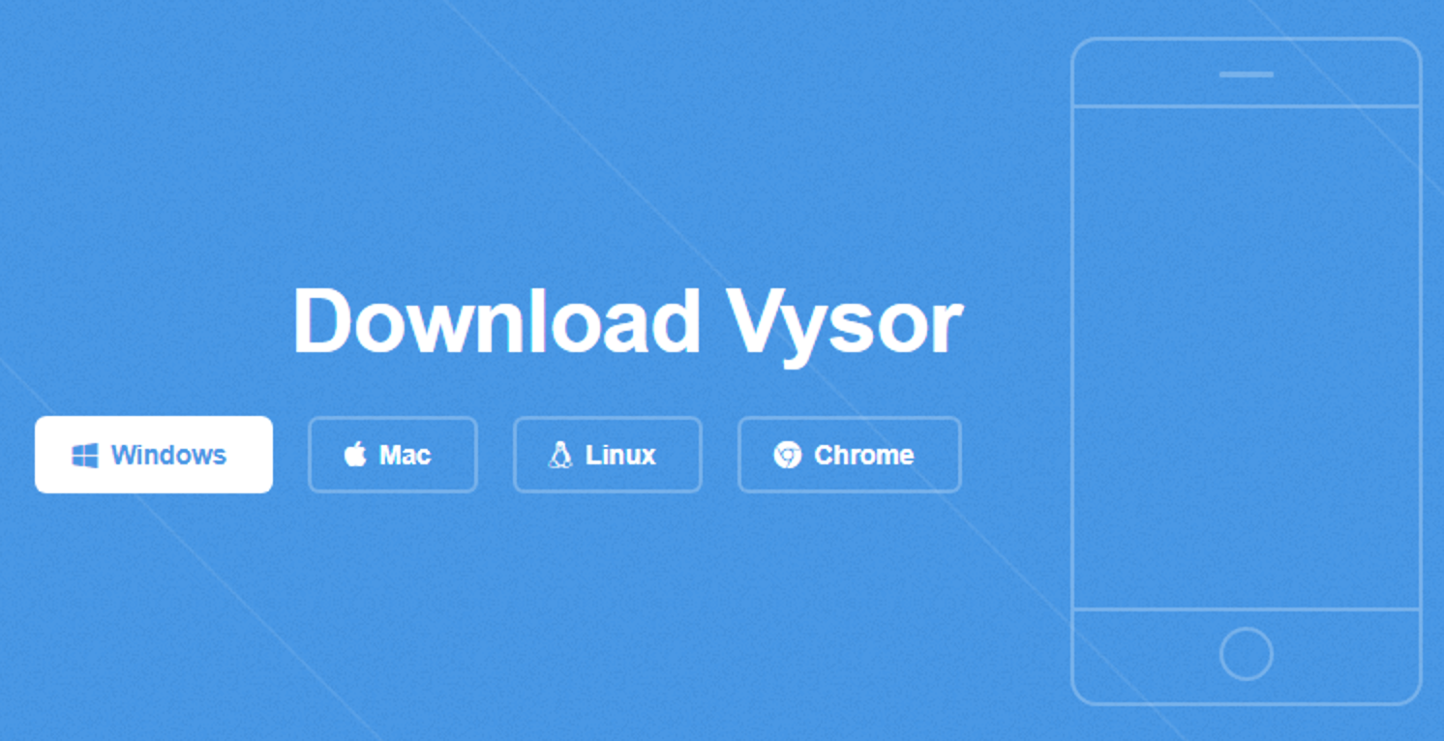

Descargue el archivo según su sistema operativo e instale el producto.

# Activar cuenta de Azure para Estudiantes

Active su cuenta de Azure para estudiantes, lo haces utilizando tu correo institucional y siguiendo las instrucciones en: <https://azure.microsoft.com/en-us/free/students/starter/?v=18.45>: